1ere Spé feuille d'exercices 5

---------------------------------

Ex I : Soitla suite définie par :.

- A l'aide de la calculatrice , conjecturer la limite de la suite.
- Calculeret.
- On pose, pour tout, .
Etudier , puis en déduire une expression de en fonction de n.

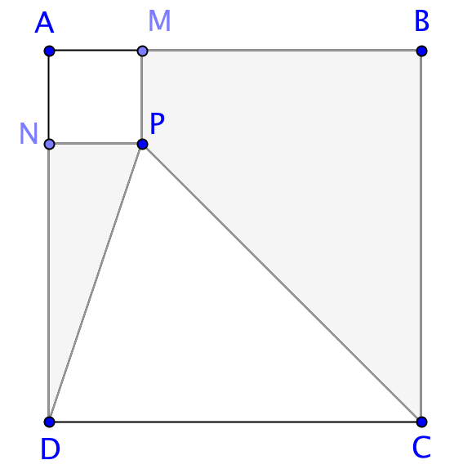
-----------------------
Ex II :
ABCD est un carré de 10 cm de côté et
AMPN un carré de côté cm,
étant un réel de l'intervalle [0;10].

On désigne par l'aire de la partie grisée.

Pour quelle valeur de , l'aire est-elle maximale ?

---------------------------
Ex III :

Soitla fonction définie surpar.

- Déterminer le tableau de variation de f
( on mettra les valeurs approchées des extremums locaux dans le tableau ).

- Déterminer l'équation de la tangenteà la courbe deau point d'abscisse.

-----------------------------

